CMIRS EYLÜL 2026- Bölüm 1
Bu çalışma Eylül 2026 döneminde 500 kişi ile yüz yüze anket şeklinde yürütülmüş olup Göç Kimlik ve Hak Çalışmaları Merkezi (CMIRS)’ün her 3 ayda bir düzenli olarak gerçekleştirdiği çalışmanın devamıdır. CMIRS olarak her üç ayda bir düzenli olarak Kıbrıslı Türklerin siyasi güven, sosyal güven, bireysel özgüven ve mutluluk algısını ölçmekte ve bu oranların zaman içerisinde birbiriyle ilişkisi yanında yaşadığımız gelişmelerden ne şekilde etkilendiğini de gözlemlemekteyiz.
Bu çalışma 3 bölüm şeklinde yayınlanacaktır.
Mine Yücel yorum:
Bu anketimizde ülkede işlerin yanlış gittiğine inanan kesimin oranı 85.6% olmuştur.
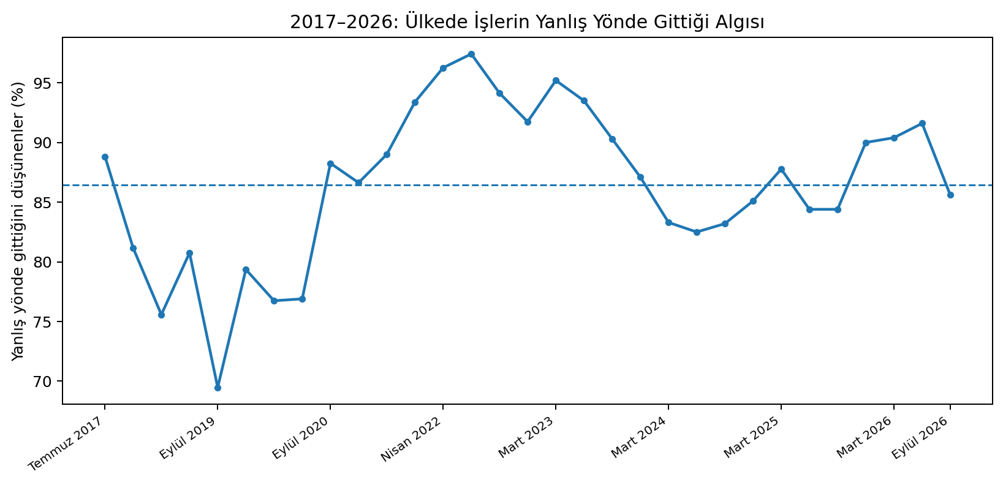
Uzun dönemli trende baktığımız zaman işlerin yanlış yönde gittiği algısının dönemsel bir dalgalanmanın ötesinde süreklilik göstermekte olduğunu görebilmekteyiz. Bu algı, 2022–2023 dönemindeki çok yüksek seviyeler sonrasında 2024'te gerilemiş, ancak 2025 sonu ve 2026'nın ilk yarısında yeniden yükselmiştir.
Bu ankette işlerin yanlış gittiğine inananların oranında dikkat çekici bir düşüş olsa da toplumun yalnızca %14,4'ünün doğru yönde gidiş algısına sahip olması, genel beklenti ikliminin hâlâ belirgin biçimde negatif olduğunu göstermektedir. Bu nedenle değişimi 'memnuniyetin geri gelmesi' yerine 'olumsuz algının yoğunluğunda azalma' şeklinde yorumlamak daha uygun olacaktır. İşlerin doğru yönde gittiğine inananların yapısına bakıldığında bu artışın özellikle CTP’ye oy vermeyi düşünen kesim arasında olduğu da gözlemlenmiştir.

Genel Sonuçlar
Ankete katılanların 85.6%sı ülkede işlerin yanlış yönde gittiğini düşünmektedir.
 | Toplumda İşlerin Yanlış Gitmesi (%)
Temmuz 2017 | 88.82
Aralık 2018 | 81.16
Mart 2019 | 75.58
Haziran 2019 | 80.75
Eylül 2019 | 69.48
Aralık 2019 | 79.36
Mayıs 2020 | 76.74
Haziran 2020 | 76.9
Eylül 2020 | 88.26
Aralık 2020 | 86.63
Eylül 2021 | 89
Aralık 2021 | 93.39
Nisan 2022 | 96.26
Haziran 2022 | 97.42
Eylül 2022 | 94.14
Aralık 2022 | 91.74
Mart 2023 | 95.2
Haziran 2023 | 93.5
Eylül 2023 | 90.3
Aralık 2023 | 87.1
Mart 2024 | 83.3
Haziran 2024 | 82.5
Eylül 2024 | 83.2
Aralık 2024 | 85.1
Mart 2025 | 87.77
Ağustos 2025 | 84.4
Eylül 2025 | 84.4
Aralık 2025 | 90
Mart 2026 | 90.4
Haziran 2026 | 91.6
Eylül 2026 | 85.6

Ülkede işlerin doğru yönde gittiğini düşünenlerin oranı sadece 14.4%tür.
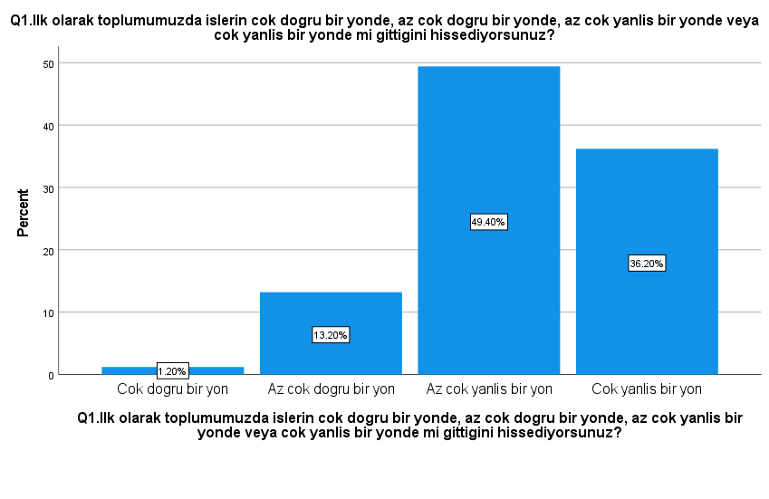
Ülkenin En Önemli Sorunu
Katılımcılara göre ülkenin en önemli sorunları sırasıyla
- Ekonomik sorunlar,
- Kıbrıs Sorunu
- Sağlık Sistemi
- Altyapı (Elektrik Sorunu)
- Yeteneksiz/beceriksiz siyasi liderler
- Artan fiyatlar/enflasyon

Son dönemlerde gördüğümüz gibi ekonomik sorunlar toplumun en önemli sorunu olarak öne çıkmaya devam etmiştir. Bu dönemde de Kıbrıs Sorununun önem sırasında ikinci sıradaki yerini korumuştur. Sağlık Sistemi bu dönemde yükselmiş ve en önemli üçüncü sorun olmuştur. Yeteneksiz/beceriksiz liderlerin önemli sorunlar arasında yer bulmaya devam ediyor olması ülkede yönetim sorununun da devam ettiğini göstermektedir.
Ekonomik sorunlar yanında Kıbrıs Sorunu ve yönetim sorunlarının en büyük sorunlar olarak görülmeye devam ediyor olması ise gelecekten beklentilerin yalnızca ekonomik koşulların iyileşmesine değil, aynı zamanda siyasal ve yönetsel alanda yaşanacak değişimlere de bağlı olduğunu göstermektedir. Başka bir ifadeyle, toplumun geleceğe ilişkin kaygıları sadece hayat pahalılığı ve ekonomik belirsizliklerle sınırlı kalmamakta; ülkenin nasıl yönetildiği, kamu kurumlarının sorun çözme kapasitesi ve Kıbrıs Sorununun geleceğine ilişkin belirsizliklerle de şekillenmektedir. Bu durum, ekonomik koşullarda yaşanabilecek herhangi bir iyileşmenin dahi yönetim ve siyasal gelecek konusunda oluşan güvensizlikler giderilmediği sürece toplumun genel gelecek algısını bütünüyle değiştirmeyebileceğine işaret etmektedir.

Katılımcılara ülkede tek bir sorun çözülecek olsa en öncelikli olarak hangi sorunun çözülmesi gerektiği de sorulmuştur. Buna göre en öncelikli olarak çözülmesi gereken 3 sorun sırasıyla:
- Hayat pahalılığı
- Altyapı
- Kıbrıs Sorunu olmuştur.

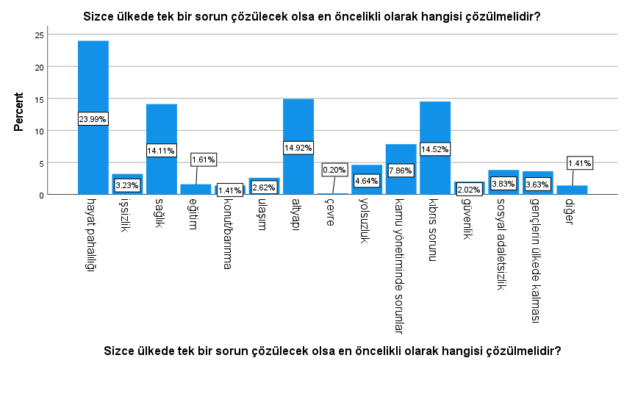

Ülkede Ekonomik Durum
58.71% 2 sene içerisinde kendi mali durumunun daha kötü olacağını düşünüyor! Ekonominin iyiye gideceğini düşünenlerin oranında düşüş var!
Ankete katılanların 58.71%i 2 sene içerisinde kendi ekonomik durumunun daha kötü olacağını, 32.06%sı ise ayni kalacağını belirtmektedir. Sadece 9.22% oranında bir kesim kendi ekonomik durumunun gelecekte daha iyi olacağını düşünmektedir.
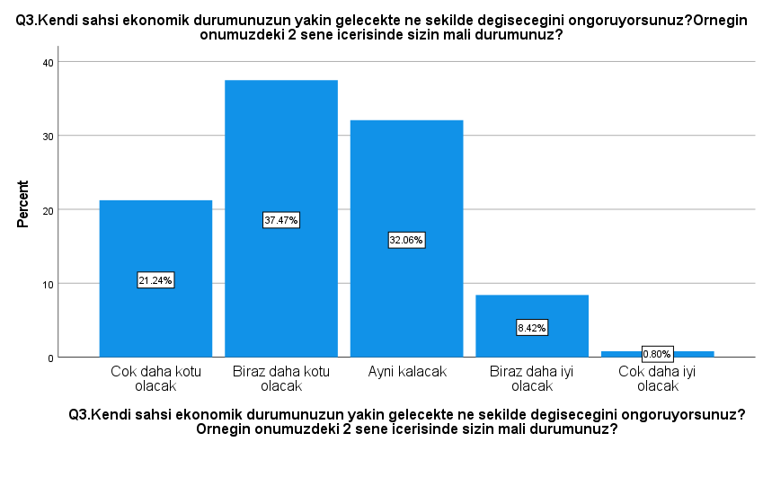
64.33% 2 sene içerisinde ülkenin ekonomik durumunun daha kötü olacağını düşünüyor!
Ankete katılanların 64.33%ü ülke ekonomisinin 2 sene içerisinde daha kötü olacağı, 27.25%i ise ayni kalacağı beklentisini dile getirmiştir. Ülke ekonomisinin 2 sene içerisinde daha iyi olacağını düşünenlerin oranı ise sadece 8.41%dir.

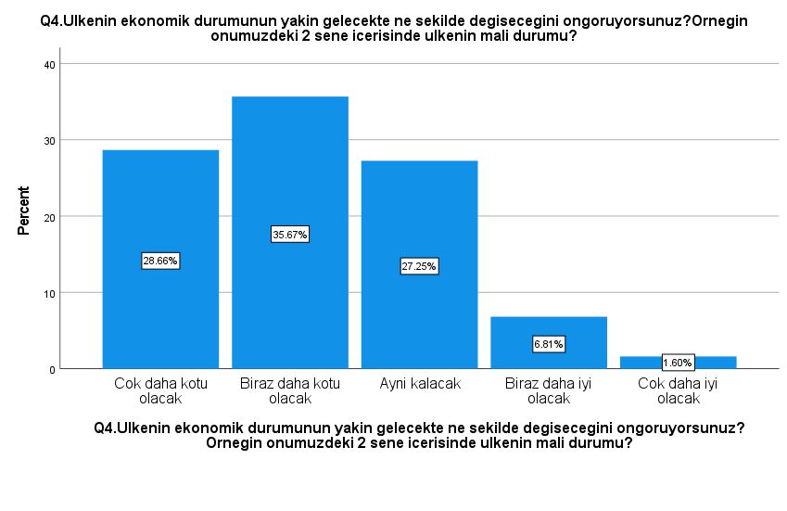
Kurumlara Güven
Toplumda en çok güven duyulan kurumlar sırasıyla Polis, Yargı ve Cumhurbaşkanlığı olmuştur.
En az güven duyulan kurumlar ise sırasıyla:
- Hükümet
- Meclis
- Siyasi Partiler ve Finansal Kurumlar olmuştur.

 | Eylül 2026
Cumhurbaşkanlığı | 3.28
Hükümet | 2.19
Meclis | 2.37
Siyasi partiler | 2.49
Polis | 3.61
Yargı | 3.53
Finansal kurumlar | 2.49
Medya | 2.68
Ombudsman | 3
Sendikalar | 2.69

Kurumlardan Memnuniyet
 | Eylül 2026
Cumhurbaşkanlığı | 3.38
Hükümet | 2.31
Meclis | 2.44
Polis | 3.53
Yargı | 3.53
Finansal kurumlar | 2.51
Medya | 2.65
Ombudsman | 2.98
Sendikalar | 2.73

En çok memnun olunan kurumlar sırasıyla:
- Polis ve Yargı
- Cumhurbaşkanlığı
- Ombudsman’dır.

En az memnun olunan kurumlar sırasıyla:
- Hükümet
- Meclis
- Finansal Kurumlar’dır.
ÜLKE YÖNETİMİ
Ülkede demokrasinin işleyişinden memnun olanların oranı 17.48% iken memnun olmayanların oranının 58.64% olması oldukça düşündürücüdür.
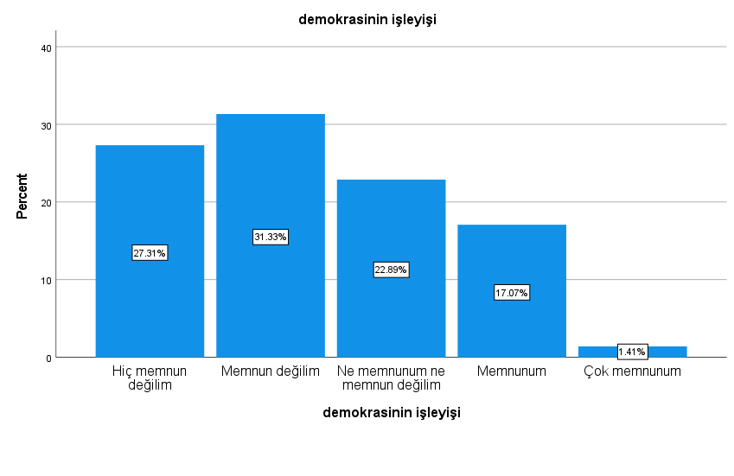
Ülkede çevrenin korunmasından memnun olanların oranı sadece 12.65% iken memnun olmayanların oranı 70.28%dir.
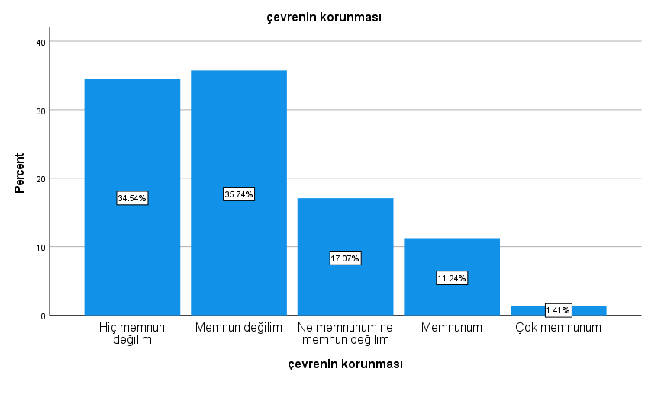

Yargının siyasi etkilerden bağımsız işlemesinden memnun olanların oranı 18.07% iken memnun olmayanların oranı ise 55.62%dir.
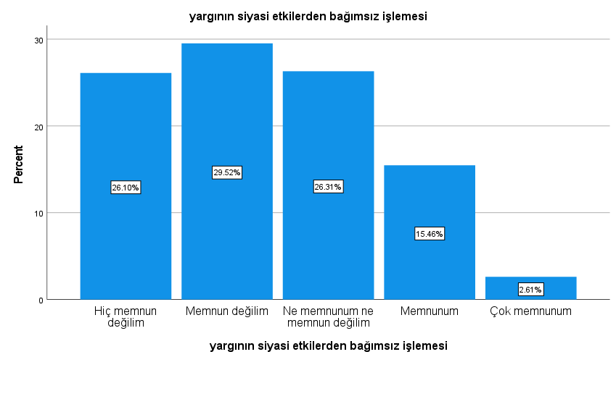
Yolsuzlukla mücadele konusunda ülke yönetiminden menun olanların oranı sadece 11.44%tür. Memnun olmayanların oranu ise 65.46%dır.
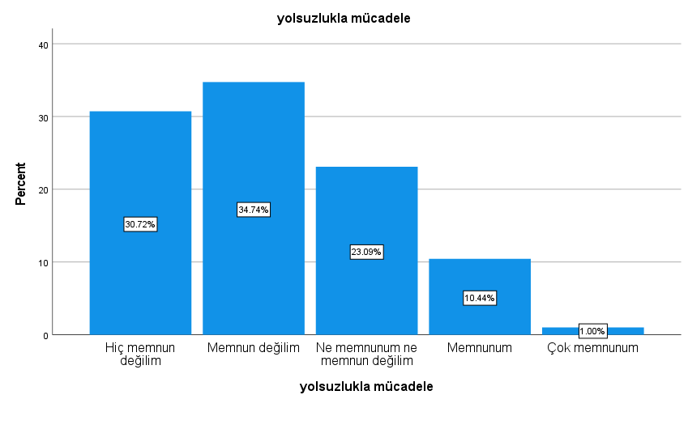

Ülkede nüfus kontrolu/planlaması başlığında memnun olmayanların oranı 70.88%, memnun olanların oranı ise sadece 8.84% olmuştur.
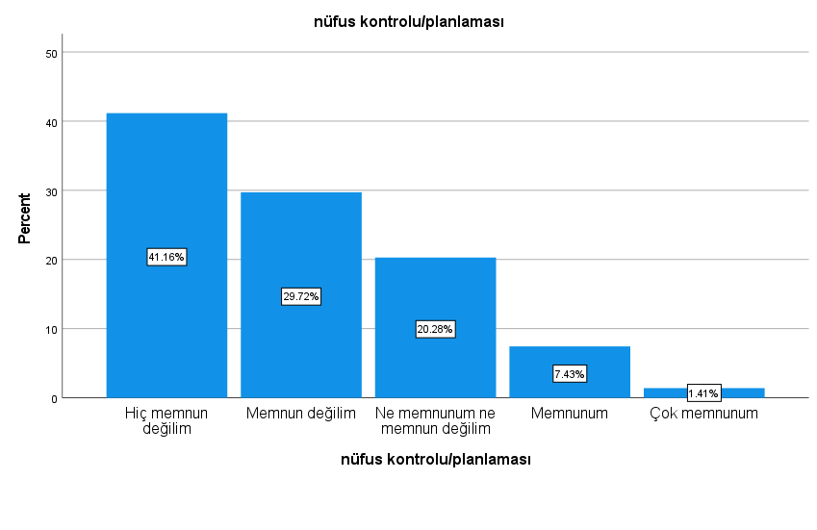
Ülkede trafik’ten memnun olanların oranı sadece 14.66% iken memnun olmayanların oranı ise 66.66% olmuştur.
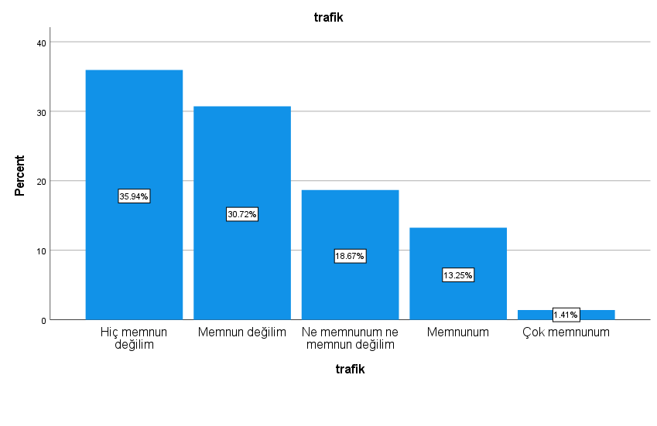
Ülkede ekonomi yönetiminden memnun olanların oranı 6.02% iken memnun olmayanların oranı ise 81.12%dir.
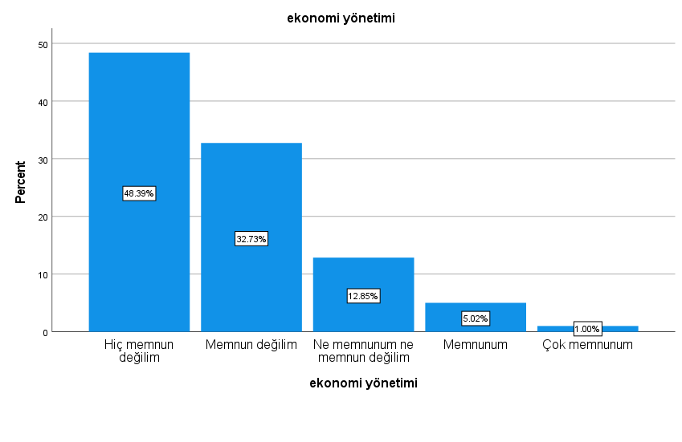
Ülkede sağlık yönetiminden memnun olanların oranı 5.82% iken memnun olmadığını belirtenlerin oranı ise 80.72% olmuştur.
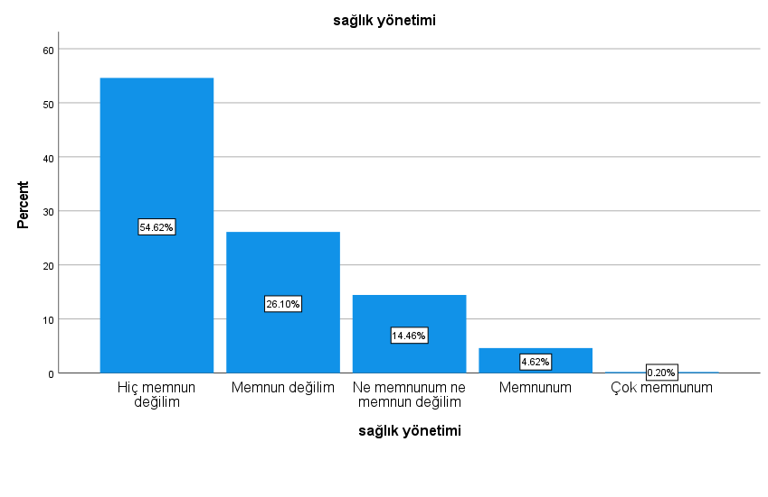
Ülkede eğitimden memnun olanların oranı 13.45% iken memnun olmayanların oranı ise 61.85%tir.
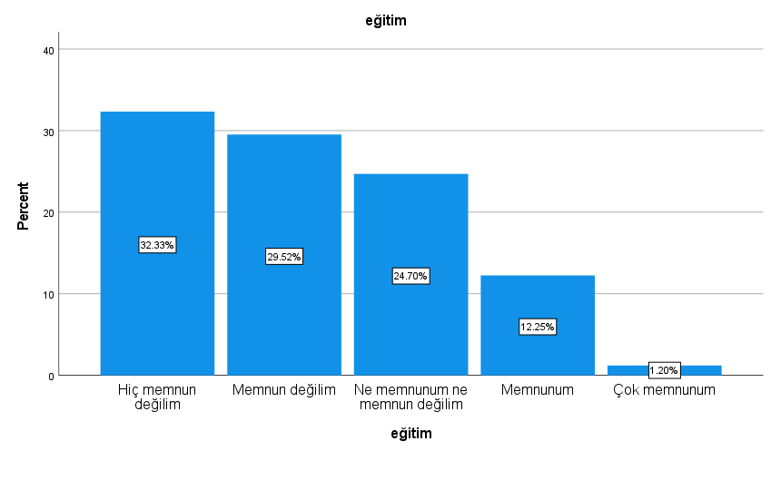
Ülkede ulaşım ve altyapıdan memnun olduğunu belirtenlerin oranı sadece 3.21% olmuş, 86.95% oranında bir kesimse memnun olmadığını belirtmiştir.
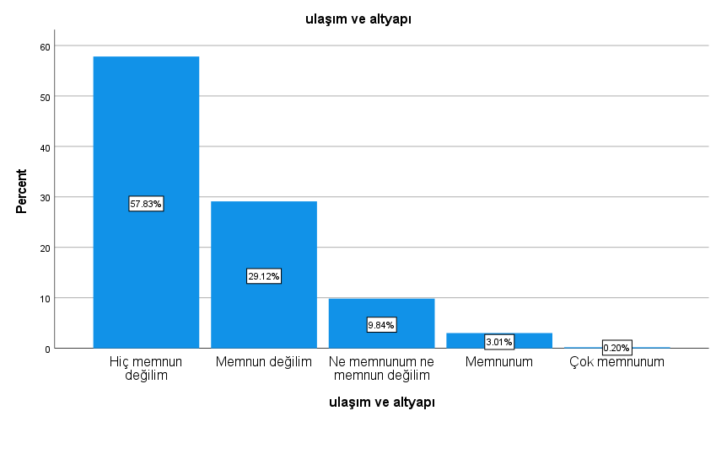
Ülkede kamu hizmetlerinden memnun olduğunu belirtenlerin oranı 5.22%, memnun olmadığını belirtenlerin oranı ise 72.29%dur.
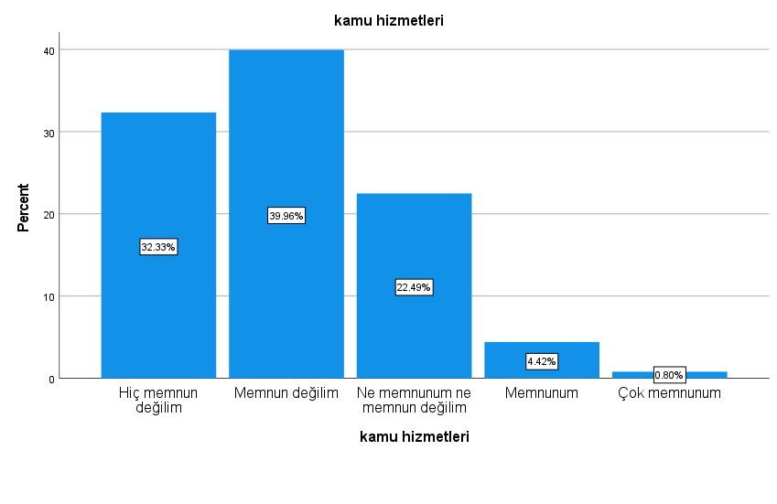
Ülkede sosyal poitikalar/sosyal destek’ten memnun olduğunu belirtenlerin oranı 8.03%, memnun olmadığını belirtenlerin oranı ise 53.61% olmuştur.
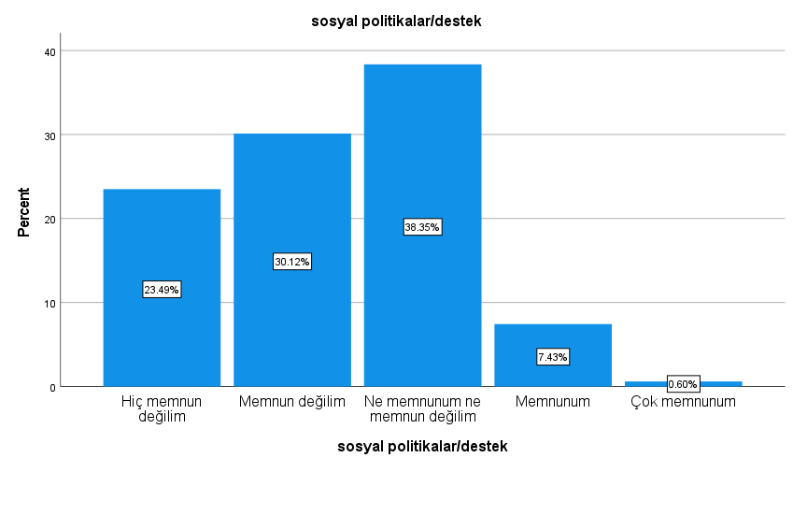

Kıbrıs Sorunuyla ilgili müzakerelerden memnun olduğunu belirten kesimin oranı 14.85% iken memnun olmayanların oranı 50.6% olmuştur.
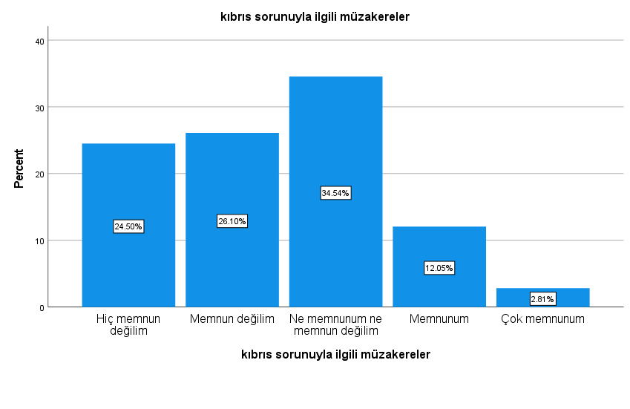
Ülkede güvenlikten memnun olduğunu belirtenlerin oranı 23.30% iken memnun olmadığını belirtenlerin oranı ise 50% olmuştur.
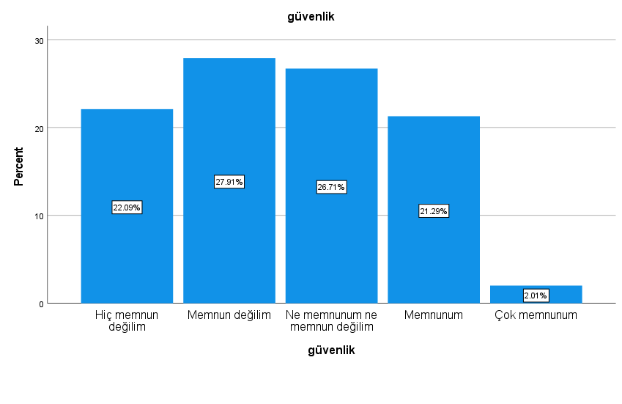
Sonuç olarak ülkede memnun olunmayan başlıklar sırasıyla:
Alan | Memnun değil
Ulaşım ve altyapı | 86,95%
Ekonomi yönetimi | 81,12%
Sağlık yönetimi | 80,72%
Kamu hizmetleri | 72,29%
Nüfus kontrolü / planlaması | 70,88%
Çevrenin korunması | 70,28%
Trafik | 66,66%
Eğitim | 61,85%
Sosyal politika / destek | 53,61%
Yolsuzlukla mücadele | 65.46%
Demokrasinin işleyişi | 58.64%
Yargının siyasi etkilerden bağımsız işlemesi | 55.62%
Kıbrıs Sorunu görüşmeleri | 50.6%
Güvenlik | 50%

